基于信息融合技术的无线火灾探测报警系统
来源：电子设计工程 作者：胡祝格，赵敏华
摘要 为了解决传统火灾报警系统只对火灾的某一种物理或化学信号进行探测而容易出现误报和漏报的问题，将多传感器复合探测技术和无线通信技术应用到火灾探测报警系统中，设计了一种基于STM32为主控制芯片的智能分布式无线火灾探测报警系统，系统能同时采集CO浓度、烟雾浓度和温度3个火灾参数，利用无线通信技术进行数据传输，采用智能算法对火灾信息进行处理和判断。经调试，谊系统能够及时、准确地预警火情。
关键词 火灾探测；STM32；ZigBee技术；信息融合
火的应用对人类的文明发展起了重要的作用，而火灾也一直威胁着人类的生活，造成了重大的生命财产损失。尤其近年来，随着国家经济的快速发展，城市化程度的进一步提高，人员密集场所数量不断增加，火灾的发生频率越来越大，需要社会各界引起高度重视，及时消除隐患，确保消防安全。
目前，火灾自动探测报警系统的应用广泛，在很多地方已成为必备装置，起到了安全保障作用。但在火灾探测报警系统的实际应用中，也出现了许多问题，市场现有产品质量参差不齐，存在产品功能单一、可靠性稳定性不高；只对某一种火灾参数进行探测，出现误报漏报等诸多问题。随着微处理器技术、传感技术、通讯技术、控制技术和人工智能技术等的不断发展，火灾探测报警系统的主要发展方向向着高可靠、低误报漏报率及网络化、智能化方向发展。
文中的研究目的在于提出一种基于多传感器信息融合技术的火灾探测系统方案，采集多个不同的火灾特征参数，通过无线传感器网络进行数据的传输，利用智能算法进行处理和判断，对火灾的发生进行及时准确的探测和报警。
1 结构设计
1．1 设计思想
(1)多传感器复合探测技术。一般将火灾过程分为早期、阴燃、火焰放热和衰减4个阶段。火灾早期释放的多是燃烧气体，主要包括CO、CO2、H2等，烟雾、火焰、热量都较少；阴燃阶段则产生大量的可见或不可见烟雾，火焰、热量也不多；而火焰放热阶段则向外辐射热量，环境温度迅速上升。火灾信号包括许多特征参数，每个参量都或多或少地表示了火灾发生的概率。从理论上讲，系统采用的火灾参量越多，系统智能化水平越高，误报率、漏报率将会越低。因此，文中选择烟雾浓度、温度、CO浓度作为火灾参量进行复合探测。
(2)分布式火灾报警系统。火灾报警系统一般分为火灾探测器和火灾报警控制器两个部分。早期的系统多采用集中控制方式，探测器只是一个纯粹的传感器，它随时将采集到的信号传递给控制器，由控制器对这些信号进行处理、判断得出结果。这样系统成本低、信号处理算法简单，但是当系统规模过大时，会产生控制器负担过大、响应速度慢、系统可靠性降低等不利因素。为了克服这些缺点，逐渐采用分布式控制方式代替集中式控制方式。于是本文的火灾探测报警系统采用分布智能式控制方式。
(3)无线数据传输方式。传统的火灾探测器的能量供给和信息传输通常是通过电缆线连接，在安装过程中电缆线的铺设，不仅费用高、工作量大，而且有时对建筑结构造成一定的破坏性。在一些特殊场合，如古建筑消防安全、危险化学品泄漏应急检测及其他人力难以达到的场所，有线式的探测器难以适用。无线传感器网络(Wireless Sensor Network，WSN)，采用无线通讯技术和小体积、低功耗的微传感器，它是由部署在监测区内的大量微型传感器节点组成，通过无线通讯方式形成一个多跳的自组织的网络系统。因此，将火灾探测技术与无线通信技术相结合，实现火灾探测的无线化、网络化、智能化，是火灾探测研究的新方向。
(4)火灾信号的智能算法。火灾是一个复杂的非平稳随机过程。对于不同燃烧物质和探测环境，传感器所采集到的动态特征参数值差异很大。在火灾的探测中，传统的阀值法对于火灾复杂的状态中信号探测来说过于简单，尤其是在报警延迟时间和报警阈值的设定过于单一。因此，将智能化算法应用于火灾探测系统研究，将对提高火灾探测的可靠性以及降低火灾报警系统的误报、漏报率具有重要的积极作用。
1．2 无线复合火灾探测报警系统
文中研究的火灾探测报警系统，由STM32作为处理器，分别设计了火灾报警控制器和复合火灾探测器，形成分布式控制的火灾报警系统。复合探测节点实现对烟雾浓度、温度和CO浓度信号的采集，在探测节点实现了火灾信息的处理和判断，减轻控制器的负担；通过ZigBee无线网络将信息传输给火灾报警控制器；由火灾报警控制器进行火灾数据的存储和显示以及对探测节点的统筹管理。系统的整体结构框图如图1所示。
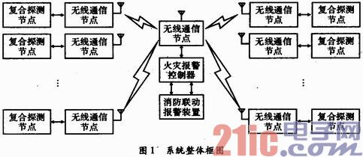
(1)复合探测节点，通过3种传感器采集现场的环境信号，利用智能算法对火灾信息进行处理，利用ZigBee通信模块将信息传输给火灾报警控制器。若发生火灾则启动报警装置，同时向火灾报警控制器发送火警信息，若无火灾，则定时向火灾报警控制器发送验证信号供火灾报警控制器处理，如图2所示。
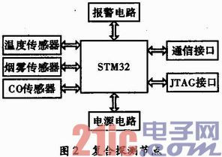
(2)火灾报警控制器，负责接收复合探测节点的信息，通过时钟芯片记录火灾的时间以备事后查询，利用SD卡存储历史信息，在液晶屏上实时显示相关检测节点信息，在检测到报警信息时能够启动报警并开启执行装置，同时能定时检测各复合探测节点，判定其是否正常工作，如图3所示。
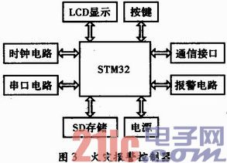
2 系统硬件设计
目前各类型的火灾探测器MCU都是利用单片机技术，系统选用和8位单片机价格相当的32位处理芯片的STM32F103RBT6作为火灾报警控制器和复合探测节点的主控芯。STM32F103RBT6是ST公司推出的32位微控制器，使用了先进架构的ARM Cortex—M3内核，其灵活的静态存储器控制器能方便地与许多存储器和外设连接，同时由于其具有丰富的片上外设，从而简化外围电路设计。
2．1 微控制器电路设计
微控制器STM32F103C6最小系统电路包括电源电路、时钟电路、复位电路。电源和复位电路如图4所示。
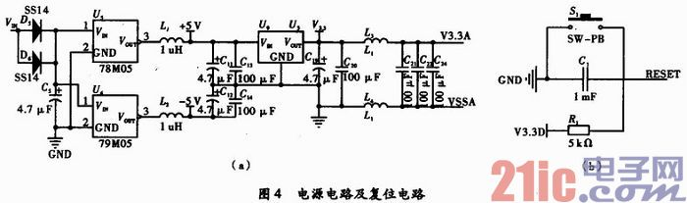
2．2 传感器的选择
系统中温度传感器采用LM35DZ，它是把测温传感器与放大电路做在一个硅片上，形成一个集成温度传感器。其灵敏度为10 mV／℃；工作温度范围为0～100℃；工作电压为4～30 V；精度为±1℃。最大线性误差为±0．5 ℃；静态电流为80μA。其输出电压与摄氏温标呈线性关系，转换如式(1)所示。
Vout_LM35(T)=10 mV／℃×T℃ (1)
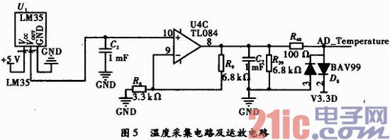
温度采集电路及运放电路设计如图5所示。烟雾传感器和CO传感器分别选用常见的MQ-2和MQ-7型气体传感器。这两种传感器均为基于二氧化锡(SnO2)的金属半导体传感器，敏感机理为被检测气体吸附造成的半导体敏感层电导率的变化。下面以MQ-2型气体传感器为例，介绍其工作原理。MQ-2型气体传感器对不同种类和浓度的气体有不同的电阻值，使用MQ-2型气体传感器的测量电路比较简单，如图6所示。MQ-2型气体传感器的加热端和测量输入端均用5 V DC供电，输出端V1经调理输入到MCU，V1的大小与烟雾浓度值直接相关。
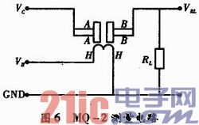
2．3 ZigBee通信模块
ZigBee是一种近距离、低功耗、低数据传输率、低复杂度和低成本的无线网络技术。它有3个工作频段，分别为868 MHz,915 MHz和2．4 CHz。其中，868MHz和915 MHz频段为欧美国家使用。而2．4 GHz频段则为全球通用的免费ISM(Industrial ScientificMedical)频段，该频段16个信道，数据传输率为250 kbit·s-1。ZigBee无线网络基于DSSS扩频技术，采用CSMA／CA的信道接入方式，节点间的通信距离介于10～100 m，加上PA模块后可达千米。
文中无线通信模块选用顺舟科技SZ05系列Z-Bee嵌入式无线串口通信模块，采用加强型的ZigBee无线技术，它具有通讯距离远、抗干扰能力强、组网灵活等优点和特性；可实现多设备间的数据透明传输；可组Mesh型的网状网络结构。
3 系统软件设计
从整体上看，可以将系统软件分为两个部分：火灾报警控制器软件程序和复合探测节点软件程序。系统采用模块化的编程思想，把软件系统化为多个功能模块，主程序通过调用各子程序来完成复杂功能的实现。
系统为确保各个节点都处于正常工作的状态，报警控制器定时根据接收到的各节点的ID号判断各节点是否正常工作。若火灾报警控制器在一段时间内未收到某一复合探测节点的ID号信息，则判定该节点出现故障，在显示屏上显示相关信息并报错以便工作人员能及时处理。
3．1 复合探测节点的火灾算法设计
把采集到的温度、烟雾和CO数据转化为实际的温度值、烟雾浓度值和CO浓度值，并提取相关数字量用来判断是否有火灾发生。火灾判断根据以下6个变量：温度值T、烟雾值S、CO值C、温度上升量△T、烟雾上升量△S和CO上升量△C。当温度、烟雾或者CO值达到阈值时，进行火灾预警，接着关注△T／、△S或者△C是否达到阈值，如果是则判断火灾发生，发出报警并将信息传送给火灾报警控制器，否则返回预警状态。火灾判断流程如图7所示。
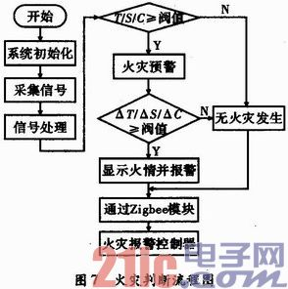
3．2 火灾报警控制器的软件设计
主程序主要包括对STM32芯片的通信程序、SD卡存储程序、LCD显示程序等。当火灾报警控制器接收到探测节点发送的信息后，存储在一个循环队列中，在主界面上显示出相关的探测节点信息。当判断有异常情况发生时，显示出异常情况并保存异常信息，同时触发报警电路，以提示工作人员。火灾报警控制器软件流程，如图8所示。
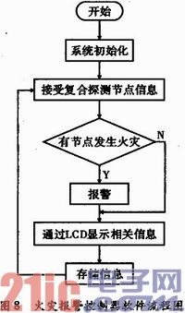
4 实验及结论
为验证该系统对火灾监测和通信的可靠性，对火灾复合探测节点和火灾报警控制器进行测试，该系统监测的部分环境数据如表1所示。
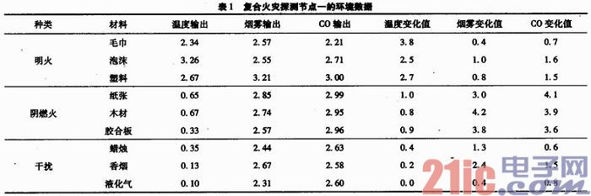
由复合节点探测的数据可以看出，在火灾的明火阶段释放大量的热，温度变化非常快；在时间相对较长的阴燃阶段，主要以释放气体和烟雾为主，温度变化比较小；在干扰的情况下，虽然烟雾和CO输出值超过阈值，但是其变化值都很小，可以判断为火灾干扰。实验表明，采用嵌入式技术、ZigBee无线通信技术和复合探测技术的火灾探测报警系统结构简单，火灾算法容易实现，系统节点之间的信息传送稳定可靠，可以有效地检测火灾信号，及早地发现火情。

